一、

(1)和(2)不能推断出(3)，因为有知者中也有爱虚荣的人，故教授中可能也有爱虚荣的人。

二、

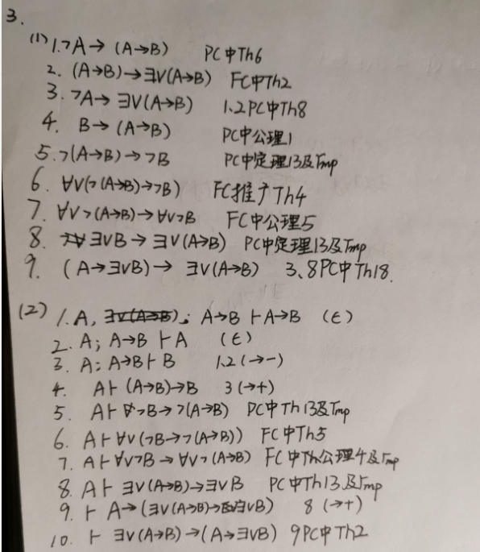

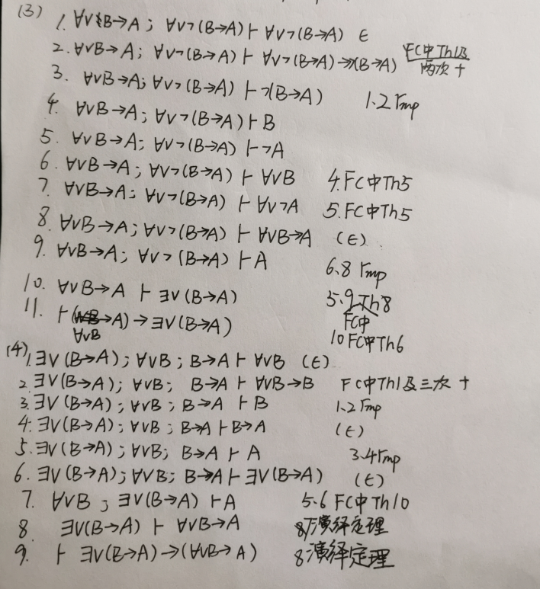

三、

